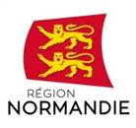 | 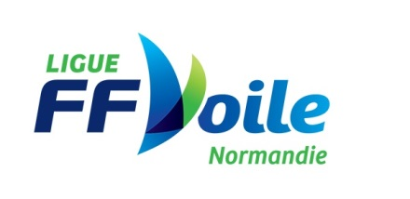

Le 1er juillet 2020

La Région Normandie recherche son nouveau skipper !

Dans le cadre du dispositif « Jeune talent normand », la Région Normandie lance un appel à candidatures pour sélectionner celui ou celle qui naviguera sur le Figaro Bénéteau III Région Normandie en 2022 et 2023. Les candidats ont jusqu’au 31 août 2020 pour déposer un dossier. L’heureux (se) élu(e) sera connu(e) le 30 octobre 2020 à l’issue du processus de sélection.

Après avoir accompagné Joan Ahrweiller, Sophie Faguet, Eric Delamare et actuellement Alexis Loison, la Région lance à nouveau le processus de sélection d’un nouveau navigateur pour 2022 et 2023. La Ligue de Voile et les représentants techniques du dispositif participeront à sa sélection.

La Région a mis en place le programme « Jeune Talent Normand » afin de valoriser l’image maritime du territoire et de mettre en avant l’excellence sportive de la Normandie. La Région équipera le lauréat et l’accompagnera pendant deux ans avec pour objectif sa participation au championnat de France de course au large en solitaire.

Au regard du plateau sportif de haut niveau et de l’exigence technique du Figaro Bénéteau III, le nouveau navigateur participera au programme de course 2021 en duo avec Alexis Loison sur le Figaro Bénéteau III Région Normandie. Passeur de témoin, Alexis Loison fera bénéficier le candidat retenu de son expérience et de son talent.

Alexis Loison s’apprête à participer à la Drheam CUP à bord de ce même bateau et partira de Cherbourg le 19 juillet prochain. La Région est l’un des partenaires de cette course avec la ville de Cherbourg, la communauté d’agglomération du Cotentin et le Conseil départemental de la Manche.

Suite à l’analyse des candidatures, le jury proposera aux candidats présélectionnés de participer aux entretiens individuels et aux tests de sélection qui se dérouleront du 28 au 30 octobre 2020 à Cherbourg-en-Cotentin. Les qualités sportives, la motivation et les aptitudes à la gestion de projet seront des critères déterminants pour être retenu.

A l’issue de cette année d’apprentissage, la Région mettra à disposition du lauréat pour les saisons 2022 et 2023 le Figaro Bénéteau III Région Normandie et un budget permettant le fonctionnement du projet : 280 000 euros (frais d’inscription, assurance, entretien, préparation du bateau, équipements divers … ).

Informations pratiques :
Le dossier doit être adressé par voie numérique à la Région Normandie et à la Ligue de voile de Normandie entre le 1er juillet et le 31 août 2020 aux adresses suivantes : loic.querrec@normandie.fr et cedchateau@gmail.com

Ce dossier comportera :
- Une lettre de motivation adressée au Président de la Région Normandie
- Une présentation des objectifs et méthodologie de fonctionnement
- Un CV nautique (supports, résultats en solitaire et/ou en équipage)

Le candidat devra :
- Posséder une licence à la FFV dans un club normand en 2020
- Etre majeur au 1er janvier 2021
- Etre bizut de la Solitaire du Figaro
- Avoir une expérience de la course au large en solitaire

Le calendrier :
- Dépôt des candidatures à partir du 1er juillet 2020
- Clôture des inscriptions : le 31 août 2020
- Tests de sélection : du 28 au 30 octobre 2020

Contact presse : Emmanuelle Tirilly – tel : 02 31 06 98 85 - emmanuelle.tirilly@normandie.fr

